**Proxy transparente**

Adicionar o iptables no script de inicialização que compartilha a internet por nat em:

geraldo@ubuntu:~$ sudo vim **/usr/local/bin/firewall**

#proxy transparente iptables

iptables -t nat -A PREROUTING -i eth2 -p tcp --dport 80 -j REDIRECT --to-port 3128  
  
Se o redirecionamento for para uma máquina diferente  
#iptables -t nat -A PREROUTING -i eth0 -p tcp --dport 80 -j DNAT --to 192.168.16.10:3128 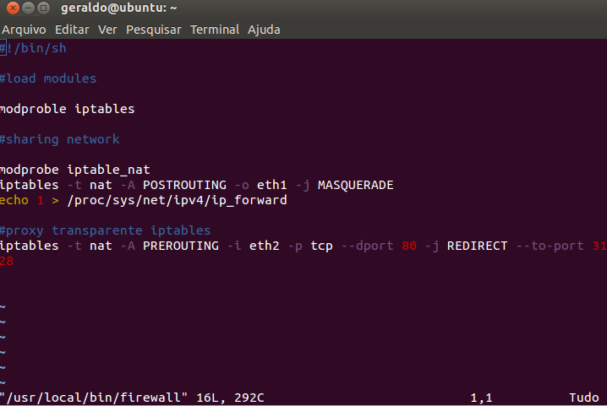

No entanto se ainda não tiver configurado o firewall deveras adicionar as 3 linhas para habilitar o roteamento:  
  
echo 1 > /proc/sys/net/ipv4/ip_forward  
sudo iptables -t nat -A POSTROUTING -o eth0 -j MASQUERADE

#e por fim redirecionar a porta 80 como citado acima  
iptables -t nat -A PREROUTING -i eth2 -p tcp --dport 80 -j REDIRECT --to-port 3128

/etc/squid/squid.conf adicionar: transparent  
  
http_port 3128 transparent

